**新 书 推 荐**

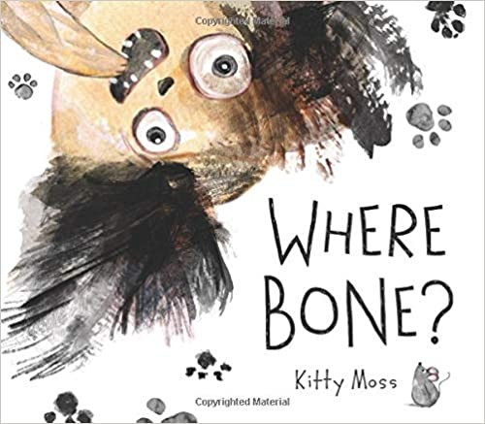**中文书名：《骨头在哪里？》**

**英文书名：WHERE BONE?**

**作 者：Kitty Moss**

**出 版 社：St. Martin**

**代理公司：ANA/Emily Xu**

**页 数：32页**

**出版时间：2020年9月**

**代理地区：中国大陆、台湾**

**审读资料：电子稿**

**类 型：儿童绘本**

**内容简介：**

骨头是巴尔萨扎在全世界上最喜欢的玩具，所以当他醒来发现骨头不见了，他着急的简直要疯了！他在房子周围到处搜寻，从花园（没有骨头！）到厨房（没有骨头！），甚至在浴室里——还是没有骨头！当他试图通过深呼吸冥想和创造性的瑜伽姿势来使自己平静下来时，他依然变得越来越激动，制造了越来越大的混乱。骨头到底在哪里？！

父母和孩子们会喜欢深呼吸和保持安静，因为这是一种让自己平静下来的好方法——即使对巴尔萨扎来说并不那么成功。当这只可爱活泼的狗狗冲破浴室，乘风破浪翻下楼梯，在家具上到处留下泥土和脚印，审问其他动物，最终在他最意想不到的地方找到他最好的朋友骨头时，小读者们一定会大声笑出来。

**作者简介：**

**吉蒂·摩斯（Kitty Moss）**住在爱尔兰都柏林，是一位插画师和设计师。她因为有一天疯狂寻找护照的经历，以及丈夫经常因弄丢钥匙而沮丧，还有她生活中的毛孩子好朋友那里获得灵感，创作了处女作绘本《骨头在哪里？》。

**内文插图：**

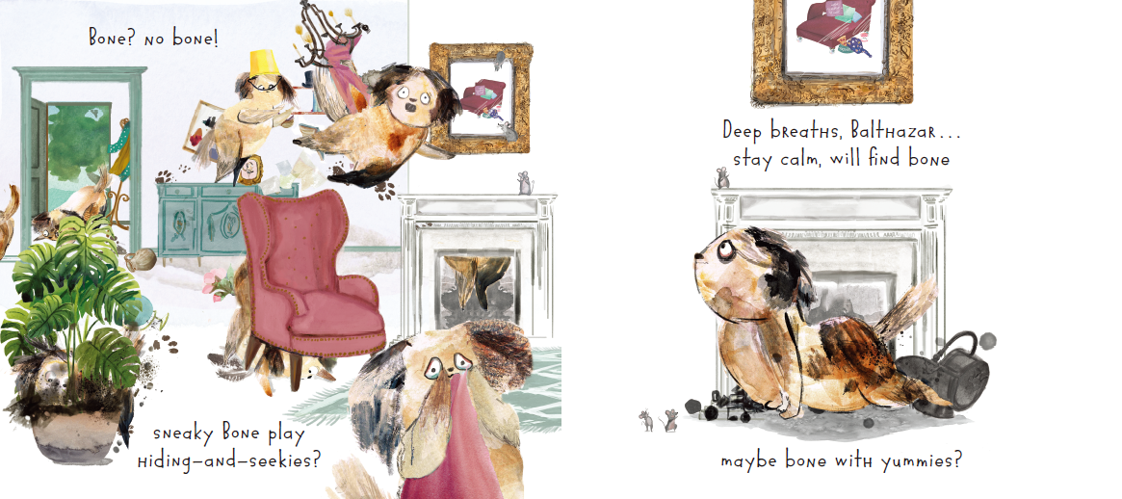

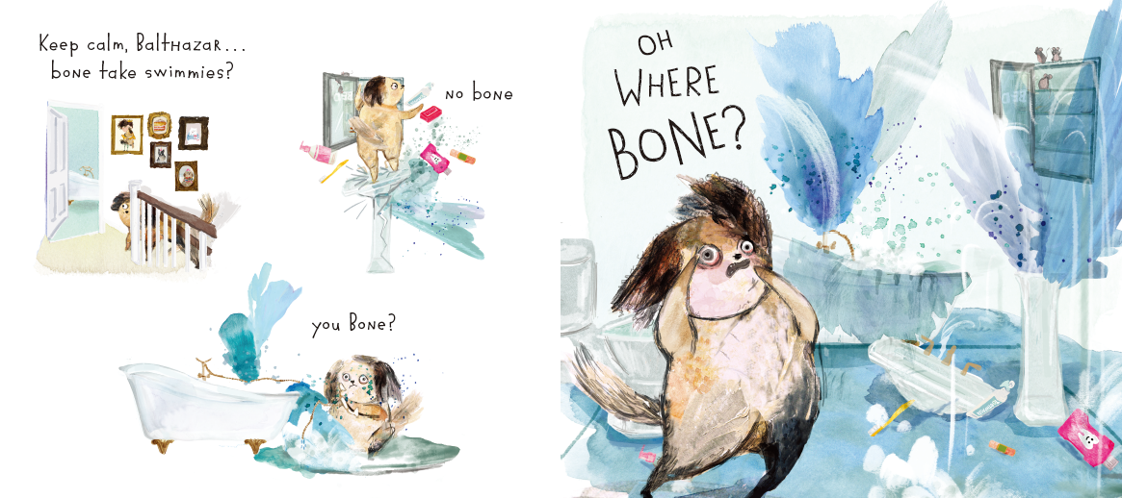

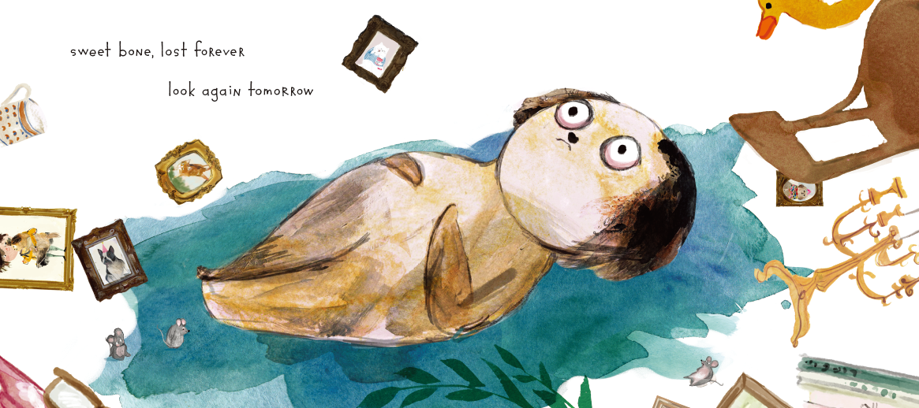

**谢谢您的阅读！**

**请将回馈信息发送至：徐书凝（Emily Xu)**

安德鲁﹒纳伯格联合国际有限公司北京代表处

北京市海淀区中关村大街甲59号中国人民大学文化大厦1705室, 邮编：100872

电话：010-82504206

传真：010-82504200

Email: Emily@nurnberg.com.cn

网址：www.nurnberg.com.cn

微博：<http://weibo.com/nurnberg>

豆瓣小站：<http://site.douban.com/110577/>

微信订阅号：ANABJ2002